2024年肥东县青少年航空航天模型
竞赛规则

第一章总则
一、各参赛队领队和教练员负责本队的训练和竞赛组织工作，教导本队自觉遵守竞赛规程、规则，服从竞赛组委会和裁判委员会的安排，同时做好本队的纪律、安全、文明行为、环境卫生等教育工作。
二、领队和教练应按要求参加竞赛工作会议，可以对规程、规则等事项提出咨询。遇争议或异议时，按组委会的决议执行。
三、在各项比赛中只允许裁判员、有关工作人员、当场比赛的参赛选手及其助手进入比赛场地。
四、比赛开始前30分钟静场、静空，同时对无线电遥控发射机实行管制。参赛选手必须严格按照裁判委员会规定的要求执行。违反规定者将被取消比赛资格。
五、比赛时，经检录处3次检录点名不到者，视作该轮比赛弃权。参赛队不论何种原因耽误比赛责任自负。
六、参赛选手放飞时，可以助跑或跳跃，但不得在台、架、建筑物或0.5米以上的高坡上放飞。
七、除在项目细则中有特殊规定外，比赛不设助手，同场比赛的选手亦不得相互协助。助手由学生担任。
八、比赛所用模型及电池除特殊规定外均需使用合规厂家生产的、符合项目细则规定的技术指标、具备相关合格认证的成品套装模型器材。总决赛现场制作项目必须使用包装完整未拆封的套材，允许使用胶水、胶带对模型进行必要的加强；允许在保证模型必要结构强度的前提下对模型进行整形减重处理；模型外露结构的原部件及材质（包括机翼、尾翼、机身、电机、螺旋桨、旋翼、起落架、卡钩、弹射棒、配重物等）不得取消和更换，火箭飘带及降落伞除外；模型除舵面以外的零部件的水平投影面积不允许改变；室内遥控项目模型原配遥控设备及动力电池种类、电压及容量不得更换；模型上至少粘贴一个主要标贴，位置不限。
九、参赛模型的审核采用自审、集中审核、抽审和复审等方法。审核不合格者取消该项目比赛资格。取得名次的模型可以进行复审，复审不合格者取消该项目比赛成绩。
十、禁止使用金属螺旋桨。凡是危及安全、妨碍比赛的模型装置，裁判长有权禁止使用。
十一、参赛选手须在模型上标注自己的姓名及比赛标识。参赛选手的模型不能互相调用。每轮比赛结束时，参赛选手须在成绩单上签名确认比赛成绩，无故不签名者由裁判标注确认。
十二、模型现场制作
1．制作类模型飞机，参赛选手需进行现场制作并用现场制作的模型参加飞行比赛。未完成制作的模型及不符合规则要求的模型不得参加飞行比赛。
2．除特殊规定外，现场制作所需的模型套材视情况采取大会现场统一发放或选手自备两种方式二选一，以补充通知为准。制作工具、粘接剂等自备。
3．参赛选手在规定时间内独立完成模型的制作与调试，制作类项目需完成一至两架模型。在规定时间内未能完成模型制作的，取消飞行比赛资格，此项目比赛成绩为零分。
- 模型制作时间详见各项目细则。
十三、遇能见度差、气象条件改变或其他不适合比赛的原因，总裁判长有权决定更改竞赛日程、赛场、比赛轮次。
十四、各参赛队在比赛过程中，如发生下列行为，将视为严重犯规，执行裁判长有权视其情节轻重给予警告、取消该轮成绩直至取消全部比赛资格的处罚：
1．比赛中故意妨碍、影响他人竞赛，故意损坏他人模型。
2．比赛过程中，参赛队及相关人员违反无线电遥控发射机管理规定或在场外擅自使用无线电遥控发射机。
- 比赛过程中，弄虚作假，破坏赛场纪律，不听从裁判员劝导，妨碍竞赛正常进行。
十五、以下情况该轮成绩判定为零分：声明弃权；起飞点名三次未到；在比赛时间内未能起飞。
十六、比赛中遇争议时，须由参赛队领队向裁判委员会提出。现场亟待解决的问题可由领队向有关裁判长口头提出，但不得妨碍竞赛的进行。凡是与竞赛成绩有关的意见应在竞赛成绩正式公布后一小时内向总裁判长提出。在总裁判长答复后如仍不满意，一小时内可以书面形式向仲裁委员会提出申诉，过时不予受理。
十七、比赛号位和分组由计算机随机排序，遥控项目由编排裁判员按频率分组。
十八、起飞前参赛选手须向裁判员申请起飞。否则，未计成绩由参赛选手自行负责。
第二章竞时项目通则
2.1计时
2.1.1自模型出手或火箭起飞开始计时，模型触地停止计时。凡在比赛时间内起飞、发射的飞行均有效，其留空时间计时可超出比赛时间。
2.1.2发生以下情况应停止计时：模型飞行过程中脱落零部件或解体，任一零部件触地时；模型碰到障碍物坠落触地时；模型着陆前，如参赛选手、助手或本参赛队人员接触模型。
2.1.3模型飞行过程中，在障碍物上停止前进运动或飞出视线，应停止计时；模型如被障碍物遮挡，
10秒钟内重新看见模型继续飞行，应连续计时。
2.1.4竞时项目第一轮测定绝对飞行时间，超出最长测定时间以外的留空时间为附加赛成绩。
2.1.5除项目细则中有特殊规定外，航空模型竞时项目每轮最长测定时间为60秒，航天模型每轮最长测定时间120秒。
2.1.6以留空时间计算成绩，留空时间精确到0.01秒，每0.01秒换算为0.01分。每个号位计时表之间出现1秒以上误差则取平均成绩，1秒以下取高不取低。
2.2比赛时间
除特殊规定外，竞时项目的每轮比赛时间为3分钟，自进场点名开始计时。每轮比赛时间均包含入场后的准备时间。
橡筋动力项目允许参赛选手进场后提前绕橡筋。
2.3成绩评定
2.3.1除在项目细则中有特殊规定外，比赛进行两轮，以两轮成绩之和为个人比赛成绩并排定名次。
得分高者名次列前。两轮都达到最长测定时间，则依据附加赛成绩排定名次。
2.3.2航天火箭模型比赛发生以下情况应判为零分：模型火箭升空后箭体和降落伞、飘带或旋翼分离的；火箭落地前飘带未打开的。
2.4竞时项目场地（见图1）
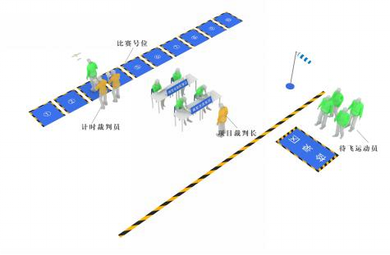
图1竞时项目比赛场地示意图
第三章竞时项目细则
3.1 “翼神”橡筋动力扑翼飞机
3.1.1技术要求：以橡筋为动力的扑翼仿生模型飞机。模型需要动手完成组装调试。模型主体材质为碳纤杆、塑料，翼展450至470毫米、机身长310至330毫米，允许更换橡筋和添加润滑剂。
3.1.2制作时间：30分钟，含调试时间。
3.1.3其余规则见“总则”和“竞时项目通则”。
3.2 “雷鸟”橡筋动力飞机
3.2.1技术要求：以橡筋为动力的模型滑翔机。模型需要动手完成组装调试。模型主体材质为泡沫、塑料，翼展不大于530毫米、机身长不大于430毫米，允许更换橡筋和添加润滑剂。
3.2.2制作时间：30分钟，含调试时间。
3.2.3其余规则见“总则”和“竞时项目通则”。
3.3 “轻骑士”橡筋动力飞机
3.3.1技术要求：以橡筋为动力的模型滑翔机。模型需要动手完成组装调试。模型主体材质为泡沫、塑料，翼展不大于530毫米、机身长不大于500毫米，动力橡筋需安装于机身内部，允许更换橡筋和添加润滑剂。
3.3.2制作时间：30分钟，含调试时间。
3.3.3其余规则见“总则”和“竞时项目通则”。
3.4“米奇一号”电动模型滑翔机
3.4.1技术要求：以电机为动力的模型滑翔机。模型需要动手完成组装调试。模型主体材质为泡沫、塑料及木材，翼展不大于540毫米、机身长不大于410毫米，机载动力电池内置、可充电，模型可设置最大动力输出时间。
3.4.2制作时间：30分钟，含调试时间。
3.4.3最大动力输出时间为40秒，每轮最长测定时间为90秒。
3.4.4其余规则见“总则”和“竞时项目通则”。
3.5 “小力士”伞降火箭
3.5.1技术要求：模型火箭箭体材质为128克铜版纸、ABS塑料。
3.5.2制作时间：60分钟。
3.5.3发动机型号为B6-4组合。允许对降落伞的材料进行更换或重新加工，但必须现场制作。改进后的降落伞最大直径不限。其余规则见“总则”和“竞时项目通则”。
第四章竞距项目细则
4.1“猎鹰”手掷滑翔机直线距离飞行
4.1.1技术要求：以手掷为动力的模型滑翔机。模型需要动手完成组装调试。模型主体材质为泡沫、塑料，翼展460-490毫米、机身长460-490毫米。最大飞行重量不大于50克，增加的配重物需安置在机身内部。
4.1.2比赛场地（见图2）：边线长30米（可以延长），端线宽15米的矩形场地。
4.1.3制作时间：30分钟，含调试时间。
4.1.4比赛时间：每轮比赛时间1分钟。
4.1.5比赛方法：
（1）每轮比赛可单向飞行2次。模型出手即为正式飞行。飞出去的模型由本人拣取。
（2）测量模型机头最前端垂足距起飞线的垂直距离，精确到0.01米，每0.01米换算为0.01 分。
4.1.6成绩评定：
- 每轮比赛以较远的一次飞行距离作为该轮成绩，距离远者名次列前。
- 比赛进行两轮，以两轮成绩之和作为比赛成绩排定名次，得分高者名次列前。如名次相同，则以最好的一轮成绩排定名次；如再相同，则并列。
4.1.7判罚：放飞时踩线或跨线、模型机头着陆在边线或其延长线之外成绩无效。
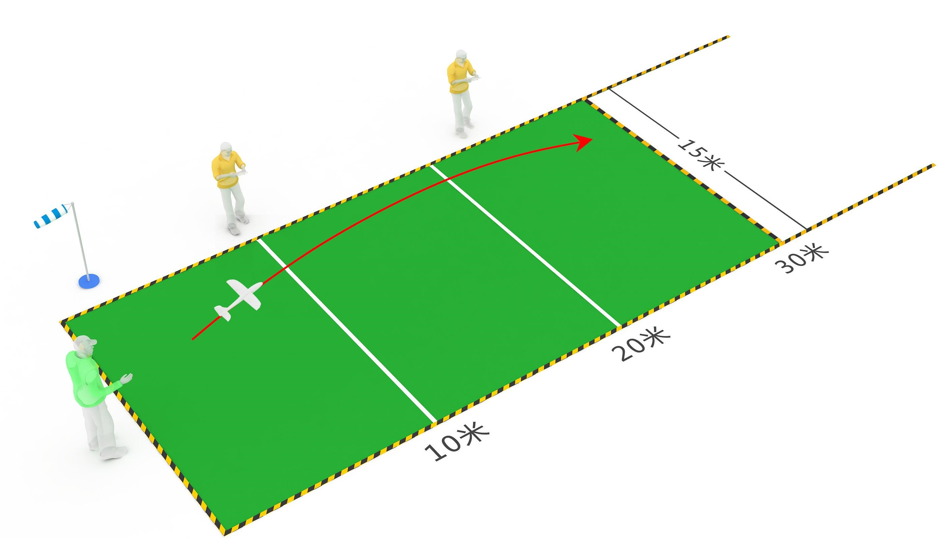
图2手掷滑翔机直线距离场地示意图
4.2“中天一号”水火箭距离挑战
4.2.1技术要求：箭体直径（不含尾翼）45 毫米，箭体长度：255 毫米，箭体容积不大于 260 毫升。箭体不能够含有任何金属材质，火箭头部必须有安全缓震结构。
4.2.2比赛场地（见图 3）：设发射线一条，火箭发射台整体位于发射线之后，距离发射线25M设置平行于发射线的端线为目标线。
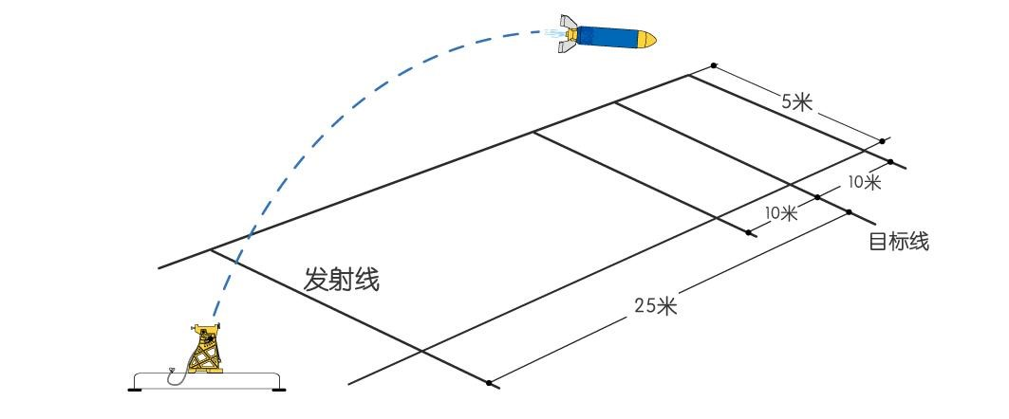
图 3 小水火箭距离挑战场地示意图
4.2.3制作时间：30 分钟。完成 1-2 架水火箭的制作与调试。
4.2.4比赛时间：每轮比赛时间为 3 分钟。比赛按编组进行，3 分钟之内由裁判员统一分两次倒计时发令。
4.2.5比赛方法：水火箭发射架必须安装发射控制装置，确保水火箭起飞前锁定在发射架上。水火箭正常降落到距离目标线前后 10 米的得分区域为有效飞行。测量水火箭头锥最前端垂足与 25 米目标线的直线距离，精确到 0.01 米。
4.2.6成绩评定：
（1）每轮比赛以测量的直线距离作为该轮成绩，距离短者名次列前。
（2）比赛进行两轮，以两轮成绩之和作为比赛成绩排定名次。如名次相同，则以较好的一轮成绩排定名次；如再相同，则并列。
4.2.7判罚：水火箭解体或未降落到得分区域以内，均为发射失败，成绩均记为 0 分。发射口令下达后 1 分钟内未能完成发射，该轮成绩记为 0 分。
4.2.8在制作完成后允许一名助手进场送发射装置，发射装置不得共用。
第五章遥控项目通则
5.1比赛轮次及成绩评定
5.1.1比赛进行两轮。除有单独说明的项目以外，均以较好的一轮比赛得分作为比赛成绩并排定名次。得分高者名次列前。如名次相同，则以另一轮比赛得分排定名次。如再相同，则以较好一轮比赛用时短者列前。
5.1.2比赛时间结束后1分钟仍未着陆，该轮成绩为0分；模型着陆时与参赛选手相碰、模型着陆触地后解体或掉落零件则着陆分为0分。
5.2事故及备机的使用
5.2.1比赛过程中模型发生碰撞、触地可以继续飞行；在空中掉落零件的应立即着陆、修复后将模型放回起飞区重新起飞；如发生坠地且不能自主起飞，可以由选手将模型放回起飞区重新起飞，继续完成剩余任务；以上情况比赛时间均不停止，连续计时。
5.2.2每轮比赛允许使用两架模型，比赛中如主机发生故障，可以使用备机继续比赛但必须沿用之前的动力电池、返回起飞区域起飞；如主备机均发生故障，且在比赛时间内无法修复，则比赛终止。
5.3着陆点确认
除特殊规定外，比赛中的着陆点评分是以模型静止后机头最前端垂足为着陆点，直升机及多轴模型项目以起落架为准；除特殊规定外，着陆应是一次完成，如着陆点位于两个区域分界线上，则计入高分区。
5.4停止计时
除项目有特别规定外，固定翼以模型着陆停止滑行静止后停止计时，直升机、多轴类以模型着陆后螺旋桨停止转动后停止计时。
5.5遥控器
遥控模型的遥控对频必须使用2.4GHz跳频技术，必须具备完全的抗干扰能力。
5.6遥控项目场地及道具的尺寸参数允许误差值不超过±10%。
第六章遥控项目细则
6.1“天戈”遥控电动直升机障碍
6.1.1技术要求：比赛模型为微型共轴式双旋翼四通道遥控模型直升机。旋翼直径180至200毫米、机身长210至230毫米，动力电池限用不大于3.7伏（1S）150毫安时锂聚合物电池。
6.1.2比赛模型：选手自备。
6.1.3比赛场地（见图4）：任务按逆时针方向均匀布置在直径6米左右的圆上。
6.1.4比赛时间：每轮比赛时间为2分钟。自选手点名进场即开始计时。
6.1.5比赛方法：选手操纵模型如图示依次完成各项任务，漏做任务重做无效。允许选手跟随模型操纵。
6.1.6比赛任务要求及计分：
（1）起飞：模型自起降区起飞，完成得10分；
（2）穿越山洞：从起降区飞往山洞。直径0.7米的圆环，高度1.25米，分值20分；直径0.5 米的圆环，高度1米，分值30分；直径0.35米的圆环，高度1.5米，分值50分。每次穿越山洞机头必须正对前进方向，且每次穿越须和比赛场地的顺序方向一致；
（3）穿越时空隧道：穿越宽1.52米、高0.78米、长1.12米、中间有立杆的“米形隧道”，单向得50分，双向得100分；
（4）高台停机观景：着陆在高山平台上并停留至桨叶停止转动。低平台直径0.6米，高度0.5 米，分值30分；中平台直径0.5米，高度1米，分值40分；高平台直径0.4米，高度1.5米，分值50分；
（5）飞越高山：飞越直径为1.5米、高2.0米的半圆形山门。绕左右半圆形杆飞行1圈各得
30分，模型从上部飞越开始；
（6）着陆：飞回起降区着陆。着陆在直径0.25米圆圈内得50分；着陆在直径0.6米圆圈内得 30分；着陆在直径0.6米圈外的基地内得10分。起降区面积1.5米×1.5米。着陆压线按低分值计分；
（7）任务（2）和任务（4）的飞行得分，参赛选手须从低分值向高分值顺序完成，放弃低分值后不能补做。
6.1.7成绩评定：每轮比赛以完成任务的项目得分之和作为该轮成绩。
6.1.8判罚：
（1）模型的着陆必须是一次完成，在起降区外触地再进入区内的，和在起降区内触地再停在区外的，成绩均计算为起降区外；
（2）模型着陆时翻覆，不计着陆分。
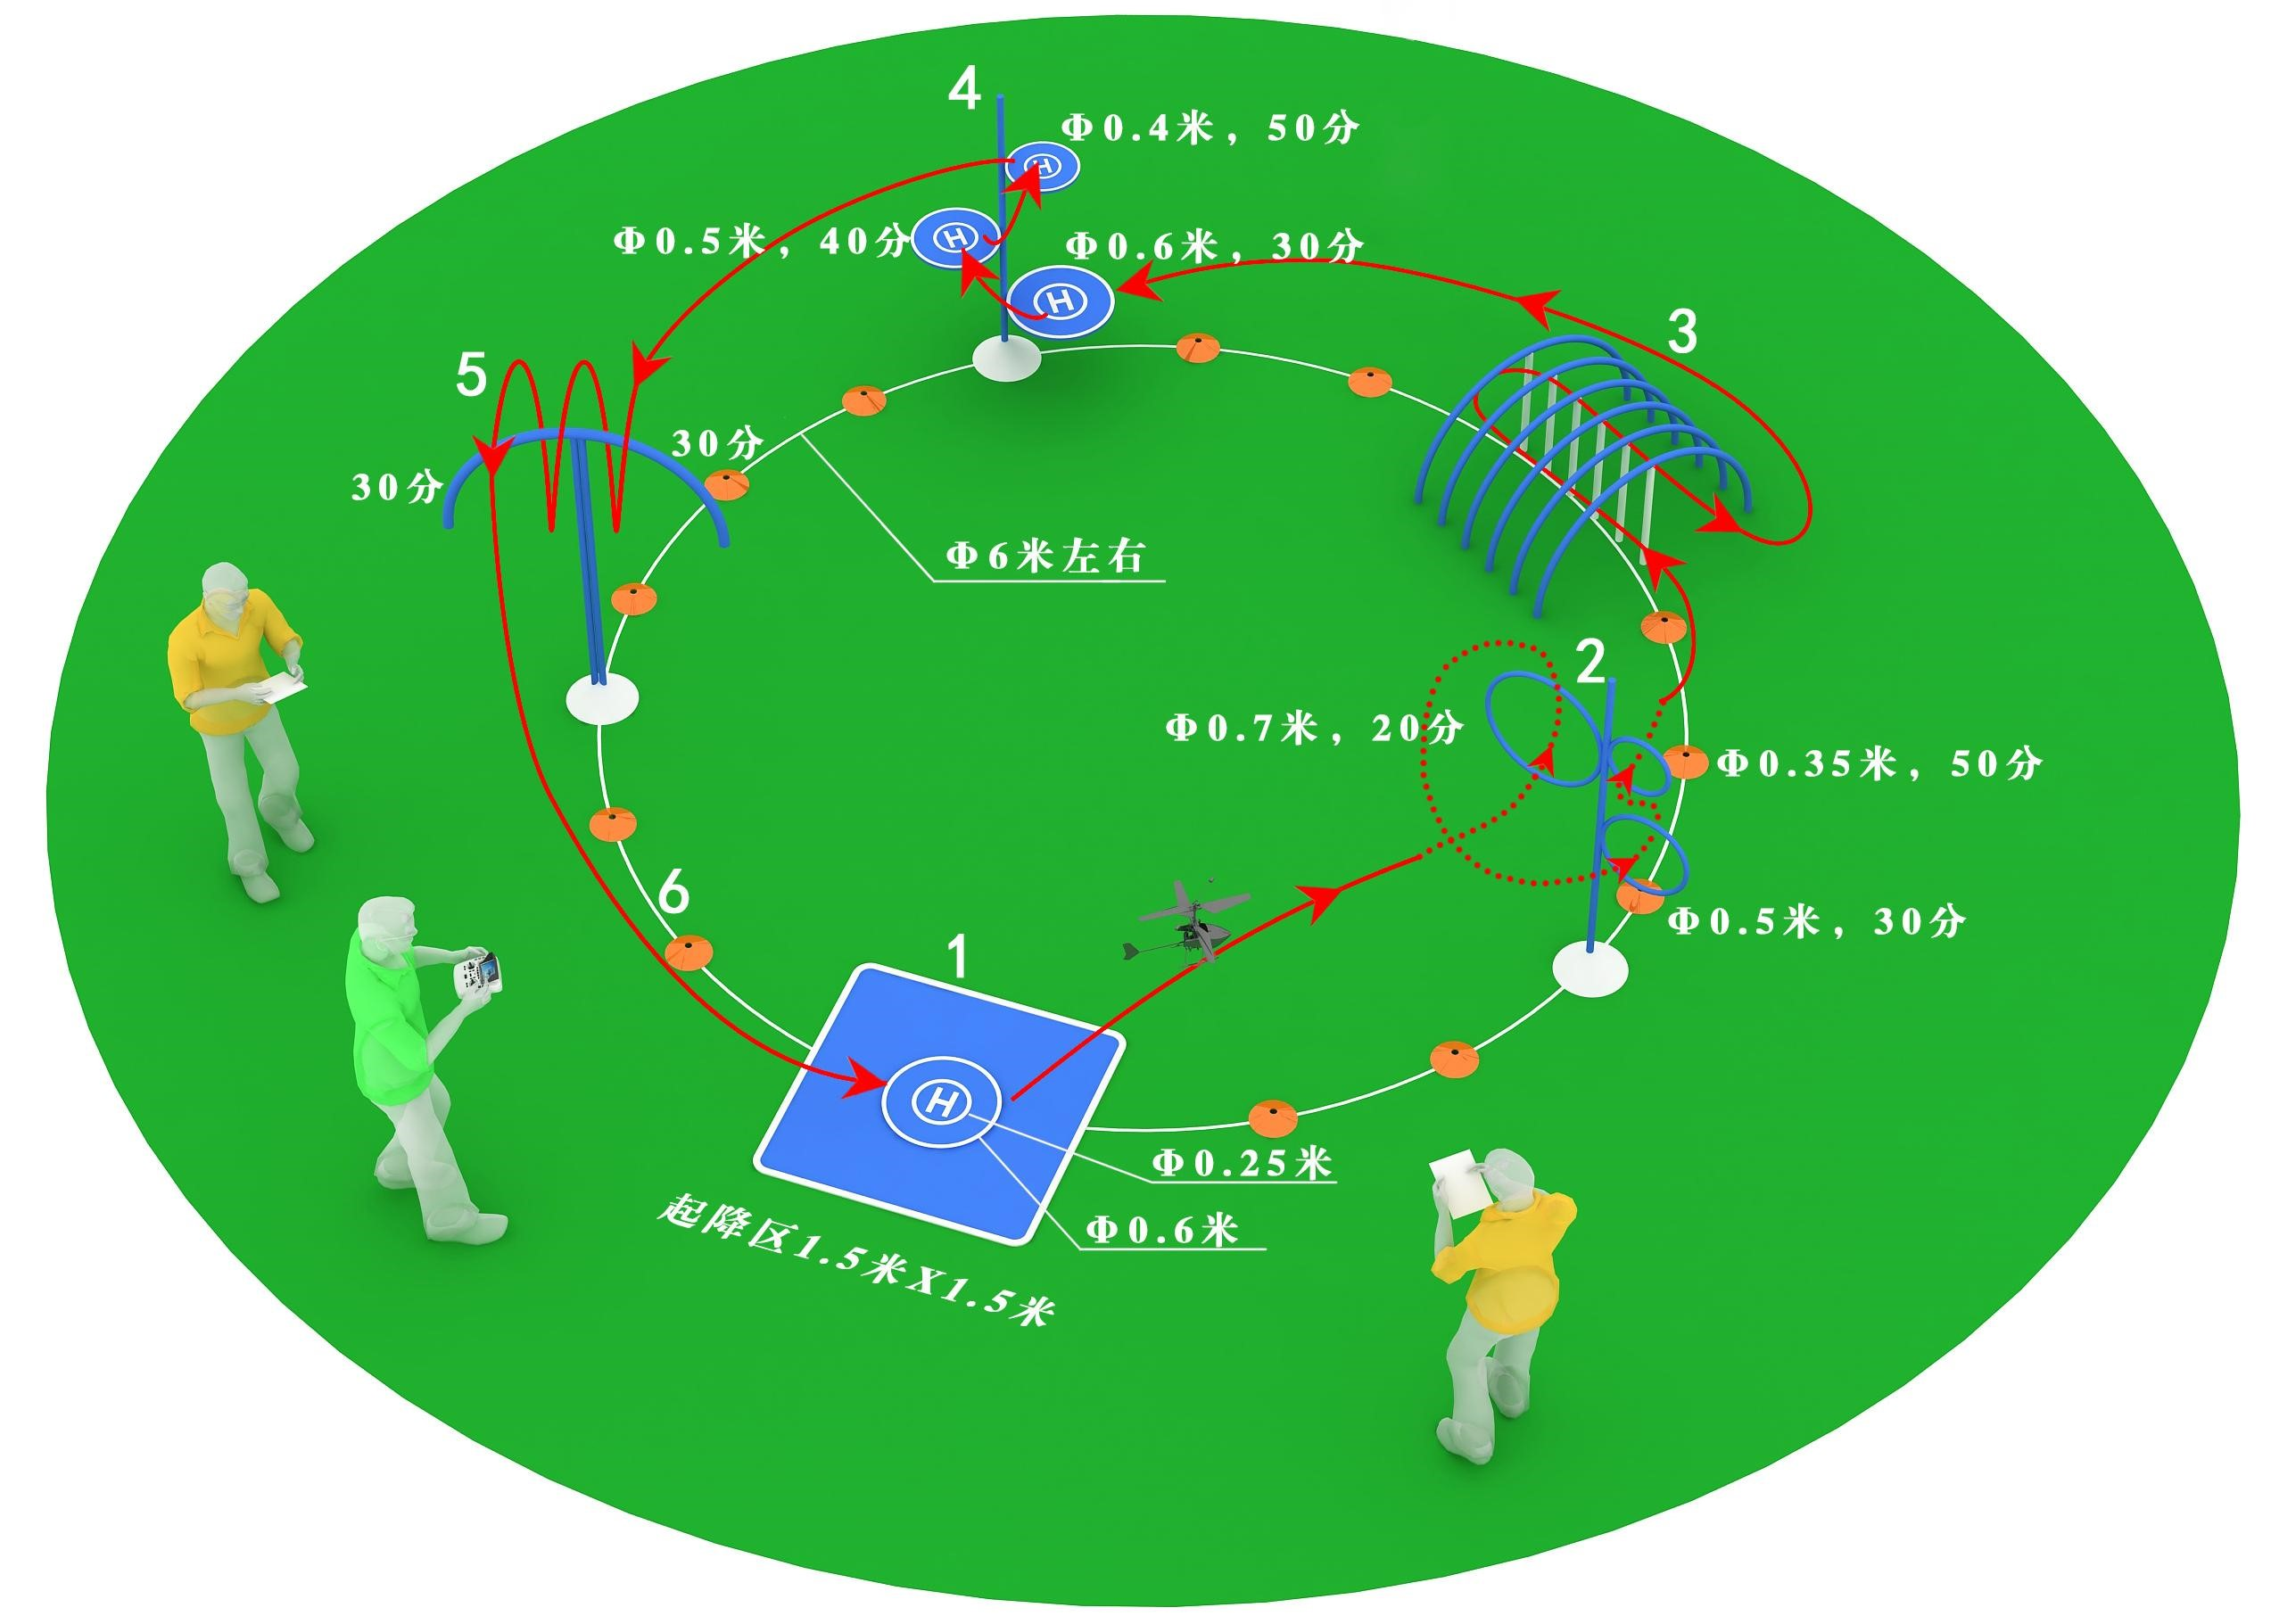
图4遥控电动直升机障碍场地示意图
6.2“卡博”室内遥控固定翼竞速
6.2.1技术要求：比赛模型为微型固定翼遥控模型飞机。模型主体材质为泡沫，翼展390至540毫米、机身长380至400毫米，动力电池限用不大于3.7伏（1S）200毫安时锂聚合物电池。
6.2.2比赛场地（见图5）：两标杆距离20米，标杆高度4—7米左右。
6.2.3比赛时间：每轮比赛时间为2分钟。自选手点名进场即开始计时。
6.2.4比赛方法：
（1）每轮比赛按2名选手一批同时上场比赛，由电脑随机组合。同一批次采取同队选手尽量回避原则；
（2）比赛时模型必须在机翼两侧后缘分别粘贴一条彩色飘带。飘带伸展长度15厘米，宽度1 厘米，由大会提供。每名选手可准备两架飞机进行比赛；
（3）模型起飞后选手需站到操纵线外操纵模型，如图示以逆时针方向绕标杆飞行，漏标可以原路返回补绕，未补绕者此圈不计为有效圈；
（4）记录每名选手操纵模型围绕标杆完成有效飞行的圈数，比赛时间结束后未到达终点的，可以继续完成最后一圈的飞行并计作有效圈，记录飞行时间；如超过15秒模型未能过线的，该圈不录入成绩，飞行时间记为2分钟。
6.2.5成绩评定：每轮比赛以飞行的有效圈数作为该轮成绩，圈数多者名次列前。
6.2.6判罚：
（1）模型按顺时针方向飞行1圈以上终止比赛；
（2）飞行过程中飘带脱落则必须重新粘贴好飘带才能继续比赛，连续计时。
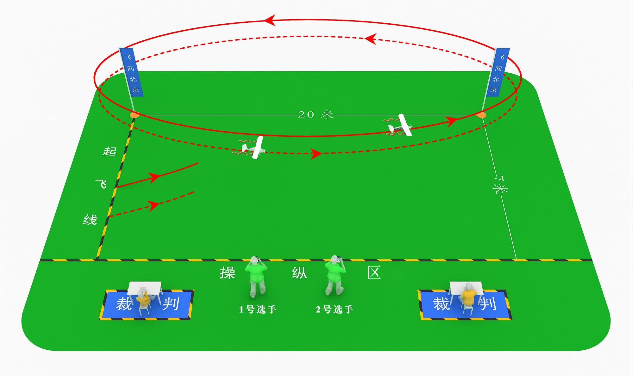
图5室内遥控固定翼竞速场地示意图
6.3“山鹰”室外遥控固定翼趣味飞行
6.3.1技术要求：比赛模型翼展880-900毫米，机身长660-680毫米，螺旋桨为中置推桨型。主体结构材质为泡沫、塑胶及碳纤维，重量不大于240克；180动力马达，动力电池限用不大于7.4 伏（2S）420毫安时锂聚合物电池。
6.3.2比赛模型：选手自备。
6.3.3比赛场地（见图 6）：着陆定点区域为20×6米长方形，设置有不同的得分区。
6.3.4比赛时间：每轮比赛时间为 2 分钟。自选手点名进场即开始计时。
6.3.5比赛方法：
（1）如图所示按逆时针方向，在规定的时间内完成起飞、双筋斗、降落等飞行任务起飞方式不限。
（2）选手需在着陆区外起飞模型，起飞方式不限。
（3）每次起飞留空时间满20秒裁判发出指令后模型方可着陆，若少于20秒内着陆，则该次着陆计0分。
（4）在比赛时间内起飞和着陆次数不限，着陆接地前必须关闭动力，每次着陆后待裁判发出指令后方可再次起飞。
（5）每轮成绩由“特技分”和“着陆分”两部分组成。“特技分”即“双筋斗”动作得分，满分为50分，完成1个筋斗得25分。着陆分分值见下图，着陆在定点区域外计20分。
（6）比赛时间到模型飞机立即着陆，记录飞行总时间。
6.3.6成绩评定：每轮比赛以完成任务的项目得分之和作为该轮成绩，得分高者名次列前。其他规定按第五章第一条执行。
6.3.7判罚：
（1）以下情况该次着陆判为0分：着陆接地前未关闭动力；着陆后机腹朝上；着陆时零部件脱落；着陆时碰触到选手或其助手。
（2）比赛时间结束后30秒内还未着陆，本轮为0分。
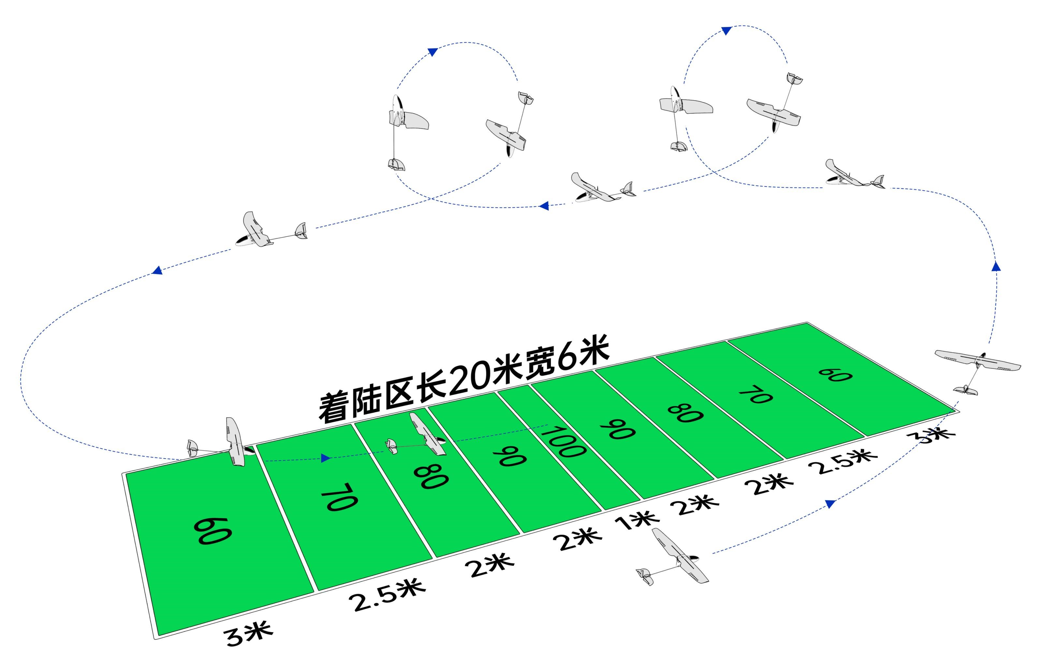
图 6 室外遥控固定翼趣味飞行场地示意图

